Отчёт по лабораторной работе № 5

Информационная безопасность

Арбатова Варвара Петровна

Содержание

# Цель работы

Изучение механизмов изменения идентификаторов, применения SetUID- и Sticky-битов. Получение практических навыков работы в кон- соли с дополнительными атрибутами. Рассмотрение работы механизма смены идентификатора процессов пользователей, а также влияние бита Sticky на запись и удаление файлов.

# Теоретическое введение

Дополнительные атрибуты файлов Linux В Linux существует три основных вида прав — право на чтение (read), запись (write) и выполнение (execute), а также три категории пользователей, к которым они могут применяться — владелец файла (user), группа владельца (group) и все остальные (others). Но, кроме прав чтения, выполнения и записи, есть еще три дополнительных атрибута. [@u]

Sticky bit

Используется в основном для каталогов, чтобы защитить в них файлы. В такой каталог может писать любой пользователь. Но, из такой директории пользователь может удалить только те файлы, владельцем которых он является. Примером может служить директория /tmp, в которой запись открыта для всех пользователей, но нежелательно удаление чужих файлов.

SUID (Set User ID)

Атрибут исполняемого файла, позволяющий запустить его с правами владельца. В Linux приложение запускается с правами пользователя, запустившего указанное приложение. Это обеспечивает дополнительную безопасность т.к. процесс с правами пользователя не сможет получить доступ к важным системным файлам, которые принадлежат пользователю root.

SGID (Set Group ID)

Аналогичен suid, но относиться к группе. Если установить sgid для каталога, то все файлы созданные в нем, при запуске будут принимать идентификатор группы каталога, а не группы владельца, который создал файл в этом каталоге.

Обозначение атрибутов sticky, suid, sgid

Специальные права используются довольно редко, поэтому при выводе программы ls -l символ, обозначающий указанные атрибуты, закрывает символ стандартных прав доступа.

Пример: rwsrwsrwt

где первая s — это suid, вторая s — это sgid, а последняя t — это sticky bit

В приведенном примере не понятно, rwt — это rw- или rwx? Определить это просто. Если t маленькое, значит x установлен. Если T большое, значит x не установлен. То же самое правило распространяется и на s.

В числовом эквиваленте данные атрибуты определяются первым символом при четырехзначном обозначении (который часто опускается при назначении прав), например в правах 1777 — символ 1 обозначает sticky bit. Остальные атрибуты имеют следующие числовое соответствие:

1 — установлен sticky bit 2 — установлен sgid 4 — установлен suid Компилятор GCC GСС - это свободно доступный оптимизирующий компилятор для языков C, C++. Собственно программа gcc это некоторая надстройка над группой компиляторов, которая способна анализировать имена файлов, передаваемые ей в качестве аргументов, и определять, какие действия необходимо выполнить. Файлы с расширением .cc или .C рассматриваются, как файлы на языке C++, файлы с расширением .c как программы на языке C, а файлы c расширением .o считаются объектными [@gcc].

# Выполнение лабораторной работы

Для лабораторной работы необходимо проверить, установлен ли компилятор gcc, комнда gcc -v позволяет это сделать. Также осуществляется отключение системы запретом с помощью setenforce 0

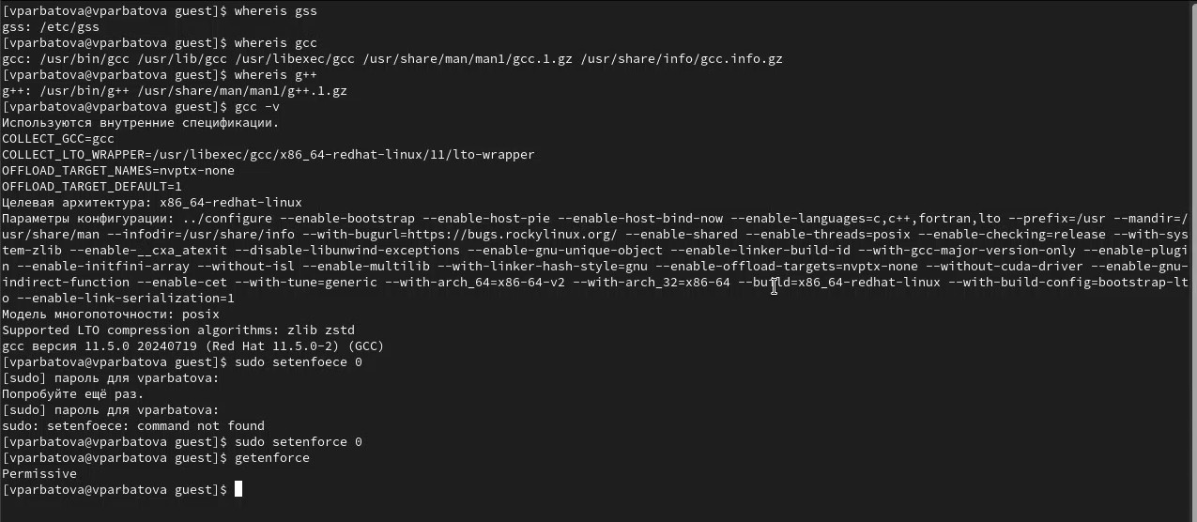

Figure 1: Проверка

Создаю файл и открываю его в редакторе nano

Figure 2: Создание файла

Figure 2: Создание файла

Текст файла

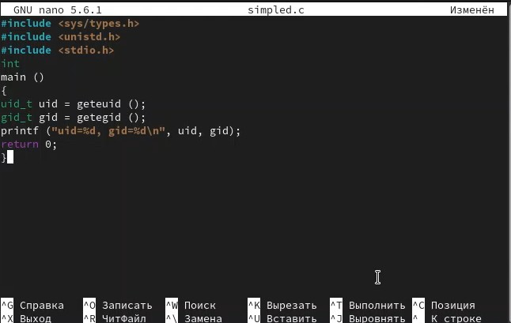

Figure 3: Текст файла

Компилирую файл, проверяю, запускаю, узнаю id

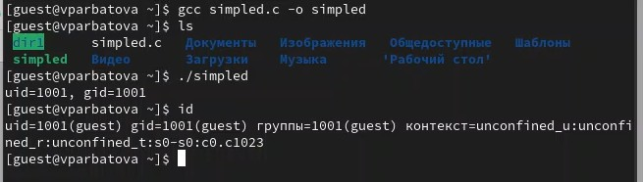

Figure 4: Работа с файлом

Текст второго файла

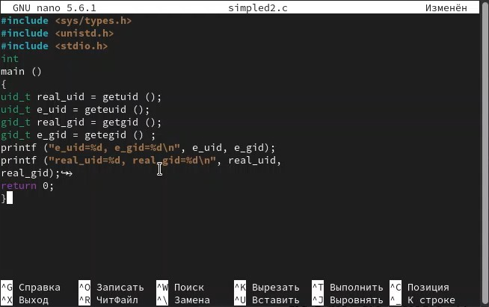

Figure 5: Текст файла

Повторяю операции со вторым файлом

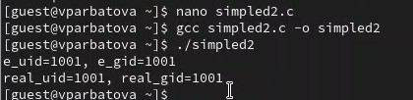

Figure 6: Работа с файлом

С помощью chown изменяю владельца файла на суперпользователя, с помощью chmod изменяю права доступа

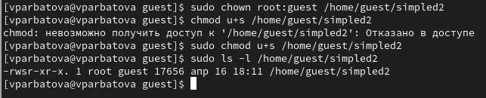

Figure 7: Изменение прав доступа

Сравниваю выводы, моя команда вывела меньше информации

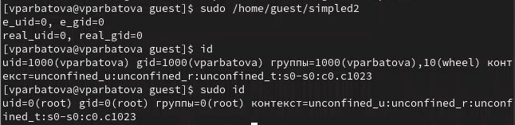

Figure 8: Сравнение выводов

Текст файла

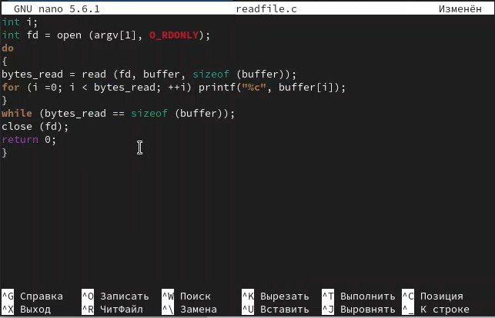

Figure 9: Текст файла

Создаю файл, открываю его в редакторе, компилирую, проверяю

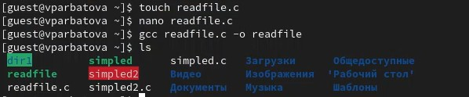

Figure 10: Подготовка файла

Продолжаю изменять права от имени суперпользователя

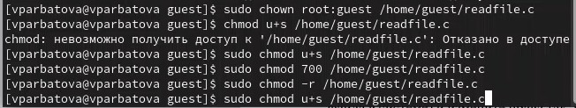

Figure 11: Изменение прав

Пытаюсь от имени пользователя guest прочитать файл, не получается

Figure 12: Попытка прочесть файл

Figure 12: Попытка прочесть файл

Пытаюсь прочесть файл с помощью нашего файла, получаю отказ в доступе

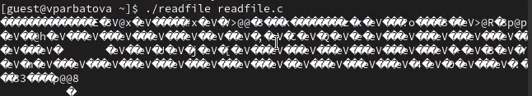

Figure 13: Попытка прочесть файл

Пытаюсь прочесть другой файл

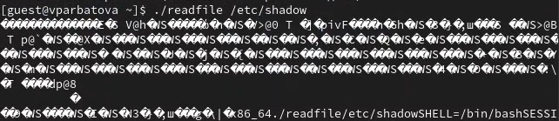

Figure 14: Попытка прочесть файл

Пробуем прочесть эти же файлы от имени суперпользователя и чтение файлов проходит успешно

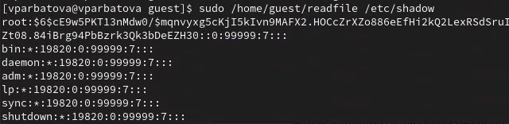

Figure 15: Чтение файлов

Проверяем папку tmp на наличие атрибута Sticky, т.к. в выводе есть буква t, то атрибут установлен

Figure 16: Атрибут установлен

Figure 16: Атрибут установлен

От имени пользователя guest создаю файл с текстом, добавляю права на чтение и запись для других пользователей

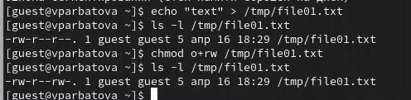

Figure 17: Изменение прав

Вхожу в систему от имени пользователя guest2, от его имени могу прочитать файл file01.txt, но перезаписать информацию в нем не могу Также невозможно добавить в файл file01.txt новую информацию от имени пользователя guest2 Далее пробуем удалить файл, снова получаем отказ

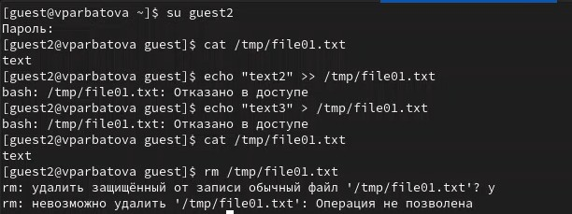

Figure 18: Эксперименты

От имени суперпользователя снимаем с директории атрибут Sticky

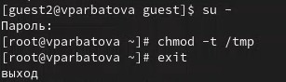

Figure 19: Снятие атрибута

Проверяем, что атрибут действительно снят

Figure 20: Проверка

Figure 20: Проверка

Далее был выполнен повтор предыдущих действий. По результатам без Sticky-бита запись в файл и дозапись в файл осталась невозможной, зато удаление файла прошло успешно

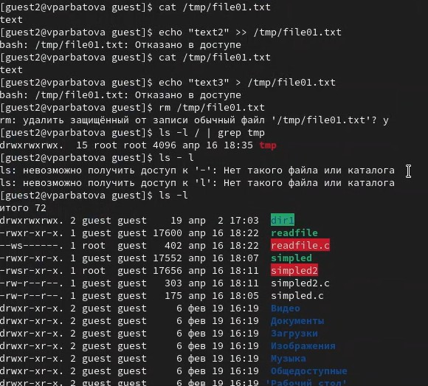

Figure 21: Эксперименты 2

# Выводы

Изучила механизм изменения идентификаторов, применила SetUID- и Sticky-биты. Получила практические навыки работы в кон- соли с дополнительными атрибутами. Рассмотрела работы механизма смены идентификатора процессов пользователей, а также влияние бита Sticky на запись и удаление файлов.

# Список литературы